台灣聯通停車場位置圖
附件二
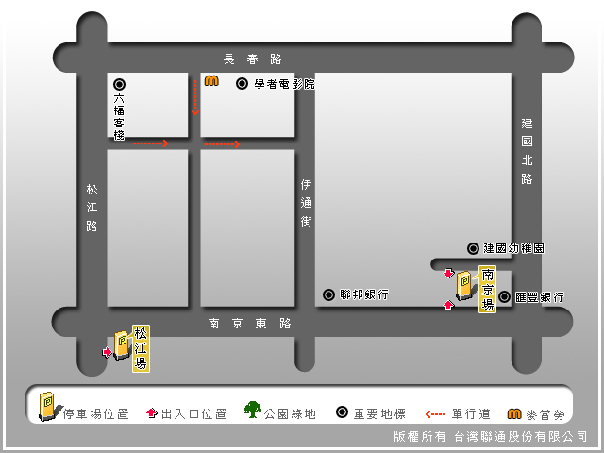
備註：
- 請與會來賓至本會特約停車場停車，時間為4小時。並憑停車磁扣向本會行政處領取計時劵，至停車場B6管理站繳交及消磁。
- 停車場地址：台北市南京東路二段139號。
- 停車場開放時間：平日8:00至18:00。
- 電話：02-2523-5000轉157。

